Інсценізація казки:
«Пан Коцький»
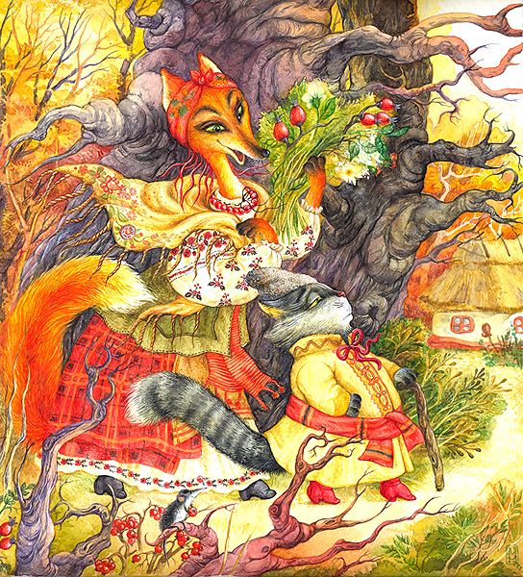
Пан Коцький(Вася)
Дійові особи: дід, баба, пан Коцький, вовк, ведмідь, лисичка, кабан, їжак.
На дворі, на лавочці біля хати сидить дід та баба, а біля її ніг лежить кіт.

Автор.(Арсен)
Жили собі дід та баба тай горя не знали,
Мали мале господарство, ще й кота тримали.
Але котик постарів, спав вже багатенько,
Не ловив мишей він зовсім, бо став ледаченький.
Баба дідові отак весь час говорила
І плакала, і кричала, а часом просила.

Баба.(Марійка)
Ой, дідусю, голубчику, змилуйся над нами,
Заведи кота ти в ліс, тай зостав з вовками.
Хай вони його з'їдять, отаке ледащо,
Бо не буду годувати я його нізащо.

Дід.(Славік)
Добре, баба, заведу, та там і покину,
Йди-но, Мурчику , сюди, ти вража дитино.

Автор.(Арсен)
Взяв котика за мотузок , до лісу подався,
Там оставив під пеньком, й чемно попрощався.

Дід.(Славік)
Живи, Мурчику, тут гарно, їж траву, малину,
Не хотів ловить мишей, а спав цілу днину.

Автор.(Арсен)
Залишив кота під дубом,
Кіт сидить, сумує,
Коли дивиться лисички весело мандрують.

Лисички. (співають)
Ми лисички, ми сестрички,
По лісу гуляємо,
Ми гусяток пасемо.
Зайців піджидаємо.

1. Лисичка.(Надя)
Боже, милий, що за диво, вперше таке бачу!
Скажи мені, як ти звешся, молодий козаче?
Що тут робиш, поробляєш куди шлях ти держиш?

Кіт.(Вася)
Я - Пан Коцький цар звірів, по лісу мандрую
Дуже добре бачу, а ще краще чую.
Можу всіх я вас поїсти, коли розізлюся.

1. Лисичка.(Надя)
Ой, ти, котику коточку, не сварись, не сердься,
Бо для тебе у нас є курятина з перцем.
2. Лисичка.(Настя)
Іди до нас поспішай, жити у хатину.
Будемо тебе глядіти, як малу дитину.

Автор.(Арсен)
Й стали вони разом жити, кота годувати,
Вкладати в ліжко спати ще й пісні співати.

1. Лисичка.(Надя)
Лягай, котику, поспи, а ми поспіваємо,
Можемо казку розповісти, якщо побажаєш.
(Вкладають в ліжко, співають колискову.)

Співають КОЛИСКОВУ.( сідають вишивають рушник)

Автор.(Арсен)
Кіт заснув, лисички встали, тихо вийшли з хати
Й сіли собі на пеньочку рушник вишивати.
Вже пройшло чимало часу, кіт поспав, прокинувся
Став з собою розмовляти, в слух думки казати.
Саме ось оцю розмову підслухав зайчисько,
Який нишком пробігав біля хати близько.

Кіт.(Вася потягається )
Ох, і добре я живу в цих лисиць гарненьких,
Вони мене так милують, як дитя маленьке,
Можу спати, погуляти, книжку почитати.
А ще можу я, як схочу, як буде охота,
Половити усіх звірів та кинуть в болото.

Автор.(Арсен)
Як почув оце все зайчик, то дуже злякався,
Побіг звідти він мерщій, під кущем сховався.
Там просидів він довгенько, подумав гарненько
Поборов в собі він страх, до друзів подався
Щоб усе це розказати, чого він злякався.
На лісовій галявині сплять вовк, кабан, ведмідь, білка, їжак. Розглядують лісові квіти.

Ведмідь.(Славік)
Зайчику, поглянь на мене, який ти смішненький,
І чого ти так злякався, дурнику маленький?

Білка.(Таня)
Іди, зайчику, сюди, розкажи скоренько,
Хто тебе так налякав, ти ж моє серденько.
Чого зайчику тремтиш, як ота осика,
Кажи нам усе мерщій, щоб не було лиха.

Їжак.(Оля)
Ой, зі сміху я помру, дивлячись на тебе
І з якого таки дива так тремтіти треба?

Зайчик.(Павлик)
А мені вже не до сміху, всі мовчить, ні звуку,
Бо я бачив у лисичок отаку звірюку (показує)
Він казав, що за годину нас усіх половить,
Всіх посадить у мішок ще й в болоті втопить.

Ведмідь.(Славік)
Що ж тепер нам всім робити, як нам бути .
Як же братці, нам тепер в лісі проживати?

Білка(Таня)
Я, вважаю, всім нам треби подарунки нести,
Щоб оцей страшний звірюка не чіпав нашої честі.

Їжак.(Оля)
А я його не боюся, я клубком звернуся,
В носа голками вип’юся, буде тозі знати,
Як маленького мене безсоромно чіпати.

Білка.(Таня)
Ну страшний, ну здоровенний,
Ну і що із того,
Треба, друзі, нам насамперед глянути на нього!
Підеш, зайчику, ти знаєш де його шукати,
Запроси його у гості до моєї хати.

Заєць.(Павлик)
На біду я народився у лиху годину,
Піду зараз до лисички, може там і згину!

Автор.(Арсен)
Пішов зайчик до лисичок, щоб з гості позвати,
І побачив їх хороших, усіх біля хаті.
За столом вони сиділи й чайок попивали,
Булку з маслом куштували, тихо розмовляли.

Заєць.(Павлик)
Добрий день, руді лисички, гарні та миленькі,
Запрошує вас білочка в гості всіх чемненько,
Прихватіть разом з собою гостя ви страшного.
Всі ми дуже хочемо глянути на нього.

Лисичка.(Надя)
Ми у гості всі прийдемо, та ви поховайтесь,
Бо розірве вас на шмаття, тоді начувайтесь.
Зайчик біжить знов до звірів в ліс.
Зайчик.(Павлик)
В гості всі вони прийдуть, лисички сказали,
Але всім нам поховатись вони приказали,
Бо порве він всіх на шмаття, ледь кого зачує
Буде тоді нам всім лихо, от такий він дурень!

Автор.(Арсен)
Як почули оте звірі, зразу поховались,
Хто в кущі, хто за пеньок – всі порозбігались!
(ідуть кіт з лисичками, несуть всім подарунки та співають.)

Всі.(лисички і кіт співають)
А ми в гості йдемо бочку меду несемо,
Ще горішки лісові, та ці квіти лугові.
Моркву та капусту всім на закуску.

Кіт.(Вася)
А де ж звірі всі пропали? Ніхто не стрічає?

1 Лисичка.(Надя)
Всі звірі у лісі зараз поховались,
Бо дуже тебе вони налякались.

Кіт.(Вася)
А чого мене боятись, я ж не буду тут кусатись?
Що я можу їм зробити? Можу лиш мишей ловити,
Можу випити сметану, коли з глечика дістану,
Можу вкрасти м’ясо, сало, та за це перепадало!

Виходять всі звірі.
Білка (Таня)
Де ти, зайчику, скажи, бачив диво – велетня?
В страху очі ох, великі!

Кіт.(Вася)
Хочу з вами в лісі жити, з усіма вами дружити,
Буду ліс охороняти, мишей сюди не пускати.
Щоб по лісу не гуляли, та коріння не псували.

Звірі.
Добре, добре ми вітаємо тебе в нашім лісі,
Живи собі у лисичок у добрі і втісі!
Приєднуйся ти до нас святкувати в добрий час!

Всі беруться за руки танцюють та співають.

